Předmět | Český jazyk
Vyučující 9. A | Jitka Korábová | koraji@centrum.cz
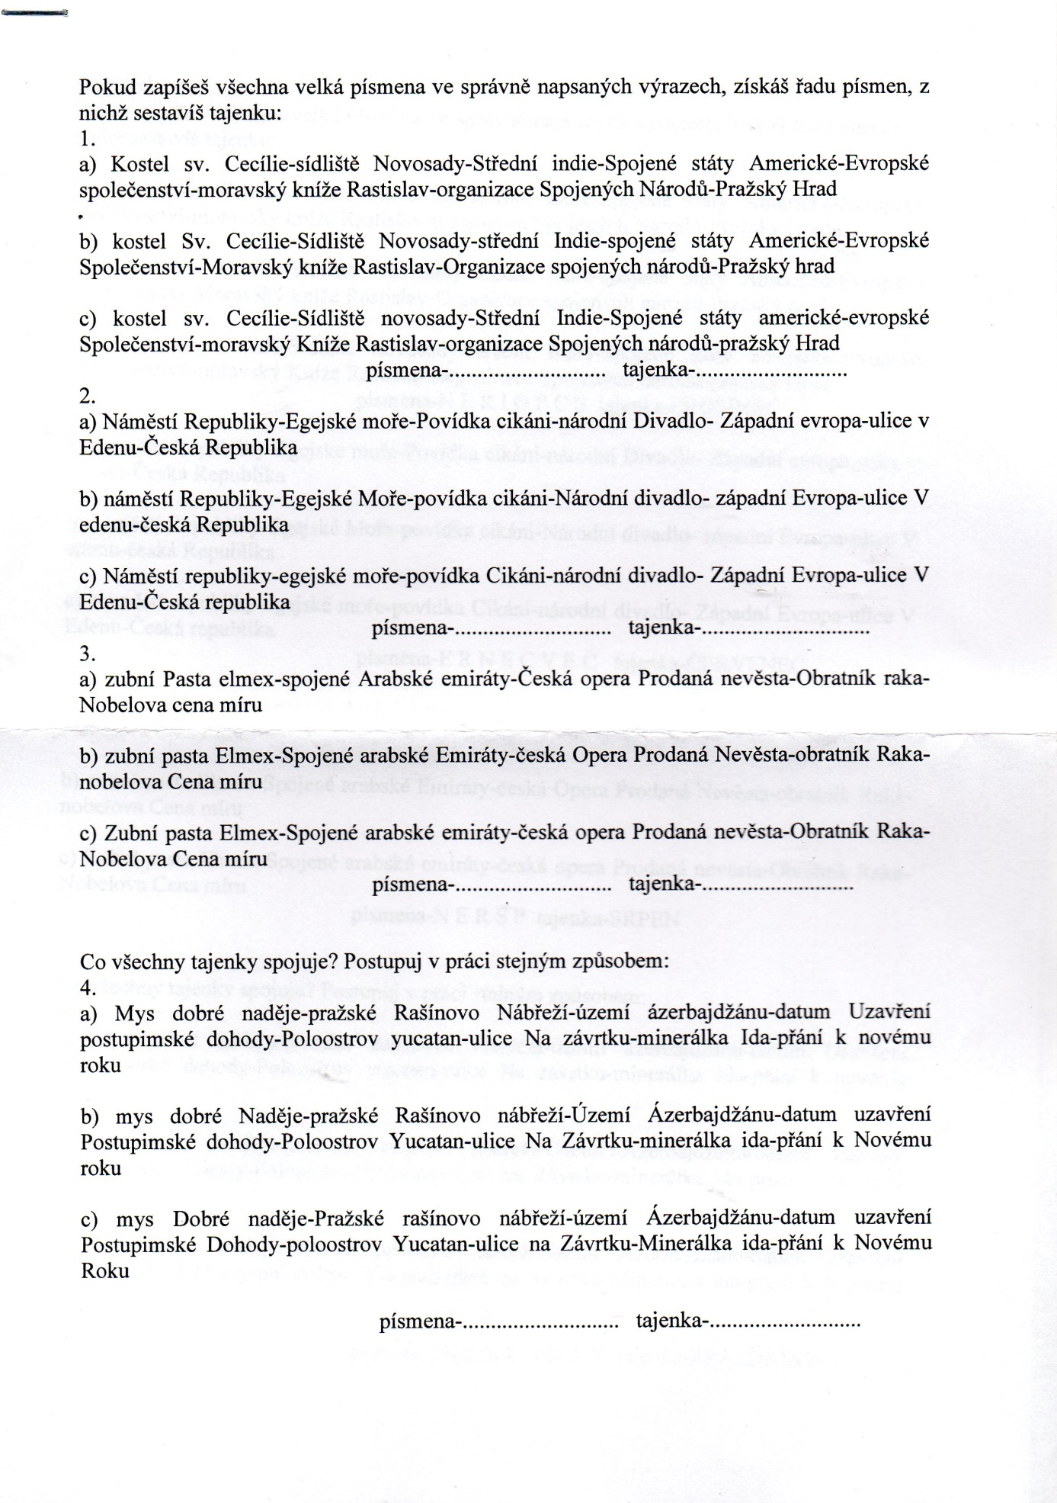

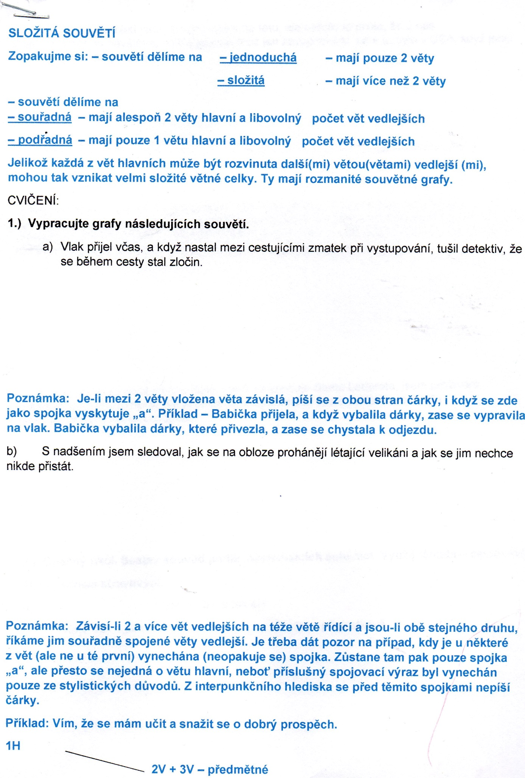
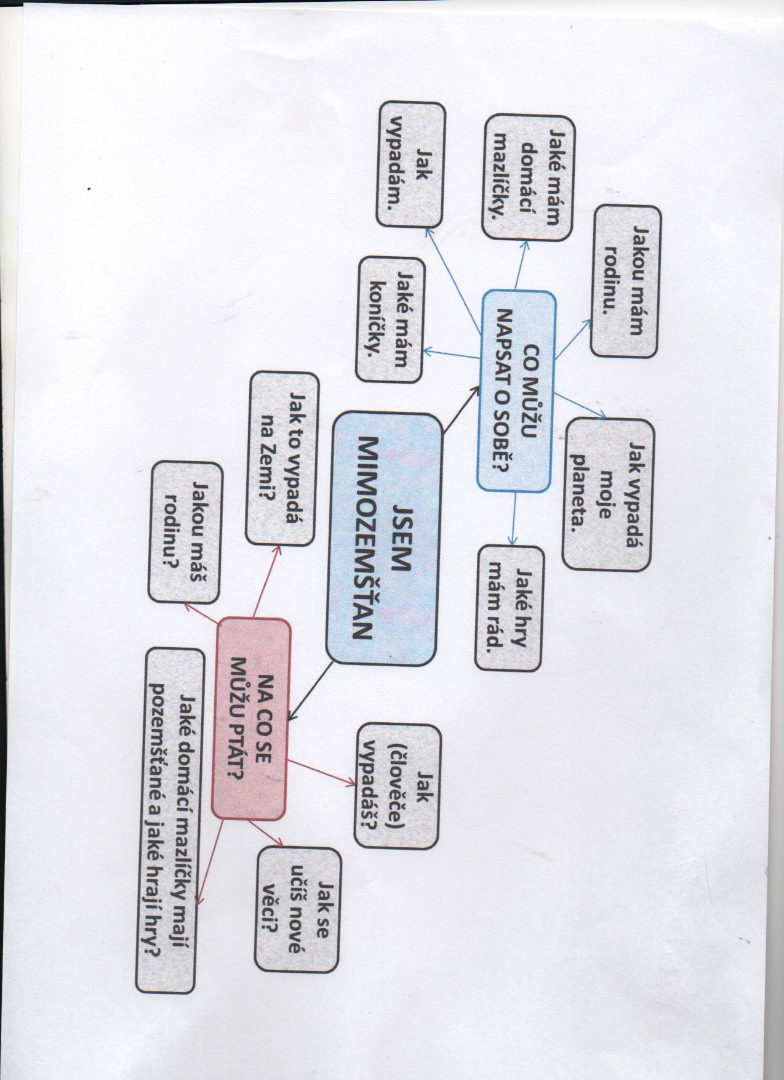
Napiš dopis dle zadané myšlenkové mapy:

Předmět | Český jazyk
Vyučující 9. B | Marie Nováková | mariestanikova@seznam.cz

V dalším kratším týdnu na vás čeká PL s pravopisným cvičením /nezapomeňte na interpunkci!!!/, věta s otázkami a rozlišení jen několika pojmů z literární výchovy.
Pracovní list opět najdete v pondělí na mailu a Messengeru.
Ať se vám daří!

Před odesláním fotky s vypracováním, PROSÍM, zkontroluj čitelnost /podle potřeby ji uprav – otoč správným směrem, zesvětli, přidej kontrast, ostrost/.

Doporučení: Sleduj na ČT 1 pořad ŠKOLA DOMA www.ceskatelevize.cz/skoladoma
V úterý 28.4.2020 se opět věnovali psaní velkých písmen, ale můžeš se vrátit ke kterémukoliv dílu v čase, který ti bude vyhovovat.

Předmět | Dějepis
Vyučující 9. AB | František Kindermann | kindermann@skolanavalech.cz

Dobrý den,

gratuluji účastníkům kahootu, každý kdo dosáhl alespoň 50%, a rozluštil jsem jeho jméno, získává 1.
Minulý týden jste se seznámili s pojmem studená válka. Doba po druhé světové válce, kdy mezi sebou soupeřili dva bloky států. Studená válka skončila roku 1991 – východní blok vedený SSSR prohrál. Sovětský svaz se rozpadl a ve státech, kde byl komunismus, se prosadila demokracie. Následující otázky/fotky se všechny týkají Československa. Doufám, že se s nimi lehce poperete.

- Do jakého bloku patřilo Československo?

- Období 1945 – 1948 bylo v ČSR soubojem mezi zastánci demokracie a komunismu. Nakonec zastánci komunismu získali převahu. V jakém roce se komunistická strana definitivně chopila moci a do jakého roku?

- Poznáte místo v Praze, které je znázorněno na fotce? (dnes již samozřejmě bez sousoší).
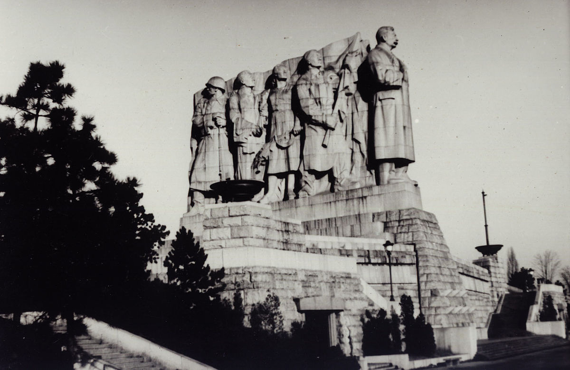

- Otázka k sousoší se Stalinem. Český národ byl vždy znám svým humorem. Jak lidé přezdívali tomuto pomníku?

- Dobrovolná otázka – proč na hranicích s Rakouskem byl takový plot?
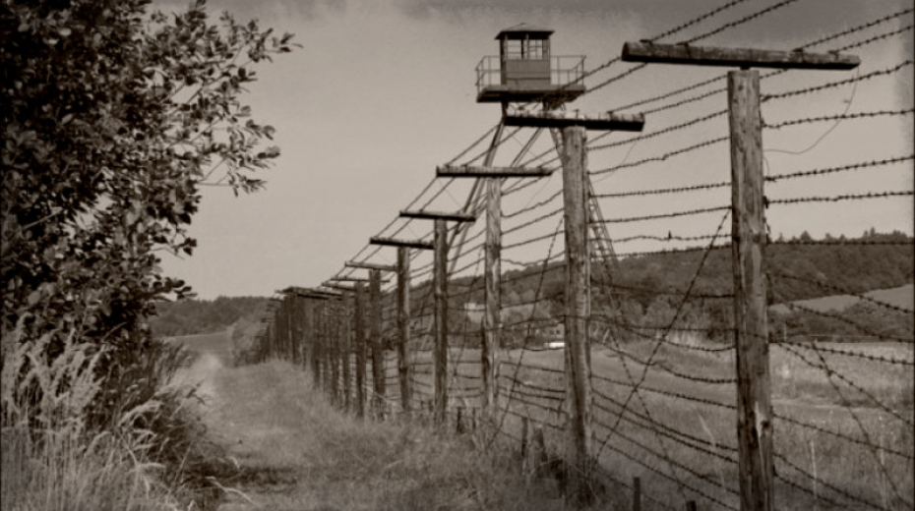

Předmět | Matematika
Vyučující 9. A | Petr Krňák | petr.krnak@seznam.cz, krnak@skolanavalech.cz
Vyučující 9. B | Vladimír Vaněk | vanek@skolanavalech.cz

Kontakt pro případné dotazy:
vanek@skolanavalech.cz – pro 9.B
krnak@skolanavalech.cz – pro 9.A

- Online podpora
Platí to, co jste od nás dostali v minulých zadáních.

- Témata k procvičení - Učebnice, pracovní sešit
Co už bylo zadáno:
Algebra a aritmetika: učebnice číslo 1 – Soustavy rovnic, str. 5 – 22, řešené příklady a příklady na procvičení, Počítáme s lomenými výrazy, str. 77-103, řešené příklady a příklady na procvičení, str. 103 úlohy na závěr.
Geometrie: učebnice číslo 2 – V a S jehlanu – str. 5 – 15, řešené příklady a příklady na procvičení, Kužel - S – str. 16 – 22, Kužel str. 23 a 24, S a V koule, str. 25 až 30

Nově zadané:
Algebra a aritmetika: nic nového, procvičuj co bylo zadáno plus příklady v pracovním sešitu
Geometrie: nic nového, procvičuj co bylo zadáno plus příklady v pracovním sešitu

- Práce s pracovním listem
Odevzdat do 1.5. mailem –
- Kdo má tiskárnu – vytiskne, vyřeší, vyfotí a pošle
- Kdo nemá – vyřeší na prázdný papír, vyfotí a pošle
Papír označte jménem, datumem. Název souboru bude obsahovat vaše příjmení. Děkujeme

9. ročník Pracovní list
Tento týden si necháme na samostatné procvičování zadaných témat můžete dokončit a poslat pracovní listy, které jste neposlali. Předpokládám, že od 11. 5. se změní způsob zadávání. Ve škole budeme očekávat především vás, kteří potřebujete procvičit příklady na přijímací úlohy na střední školy, to je teď náš nejdůležitější společný úkol.

Předmět | Fyzika
Vyučující 9. A | Marie Šulanová | sulanova@skolanavalech.cz
Vyučující 9. B | Jan Dvořák | dvorak@skolanavalech.cz

Opakování: Hydrostatický tlak
Tento týden odešlete zpět všechny úlohy.
Pro 9.B: V případě, že mi přijdou dvě stejné práce od různých lidí, obě hodnotím známkou 5!
On-line podpora:
video 1 (13 minut) - https://www.youtube.com/watch?v=WBaFEf_Mc3w
video 2 (13 minut) - https://www.youtube.com/watch?v=BF49soKgUKY

Vzorec:
Hydrostatický tlak počítáme podle vzorce: p = h. ρ. g
p – je hydrostatický tlak, který počítáme (jednotka: pascal – Pa)
h – je hloubka, ve které tlak počítáme (jednotka: metr - m)
ρ – (ró) je hustota kapaliny, ve které tlak počítáme
(jednotka: kilogram na metr krychlový – kg/m³)
g – je gravitační konstanta (10N/kg)

Úlohy k odeslání:
- Čím je způsoben hydrostatický tlak v kapalině?

- Na čem závisí velikost hydrostatického tlaku v kapalině?

- Odpověď zdůvodni! Kde bude větší hydrostatický tlak:
a, v hloubce 3m b, v hloubce 1,5m

- Odpověď zdůvodni! Kde bude větší hydrostatický tlak:
a, v oleji (ρ=910 kg/m³) b, v petroleji (ρ=820 kg/m³)

- Jaký hydrostatický tlak působí na ponorku v hloubce 0,25 km pod hladinou moře? Hustota mořské vody je 1030 kg/m³.
(Nápověda: pozor na jednotku u hloubky.)

- V jaké hloubce ve vodě je hydrostatický tlak 50 kPa? Počítejte s hustou vody 1000kg/m³. (Nápověda: tlak musíme nejprve převést na Pa, potom ze vzorce vyjádříme hloubku h a vypočítáme.)

Předmět | Přírodopis
Vyučující 9. A | Petr Krňák | petr.krnak@seznam.cz, krnak@skolanavalech.cz
Vyučující 9. B | Pavla Pluhařová | pa.hlad@seznam.cz

Ahoj deváťáci,
jelikož většina z Vás nám posílá vypracované úkoly z Ch i z Př, ukládáme Vám na tento týden odpočinkový úkol, a navíc bude společný na Ch i Př = „Den Země“
Vašim úkolem je:
- projít se do přírody na nějaký kopec, stráň, vyhlídku, rozhlednu, farmu….
- pořídit z daného místa nějakou bezva fotku
- zaslat nám ji na email společně s min 5 větami (např. kde jste, kolik km jste ušli, zda jste se přiblížili dopravním prostředkem, co je zde zajímavé, jaké významné rostliny/ živočichové/ horniny se zde nacházejí, jaké bylo počasí, jaká pověst je s místem spjata apod.)

Mějte se fajn, užijte si výlet a těšíme se na Vaše zážitky.

Předmět | Zeměpis
Vyučující 9. AB | Jana Veselá | vesela@skolanavalech.cz

Tento týden se budeme ještě naposledy věnovat biosféře. Probrali jsme si všechny vegetační pásy. Vaším úkolem bude, jeden vybrat a věnovat se mu o něco více. Můžete na PC nebo na čtvrtku.
TEDY: Vypracujte projekt na vámi vybraný vegetační pás. Ať je znát, že to dělal deváťák

Předmět | Anglický jazyk
Vyučující 9. AB | Šárka Kánská | kanska@skolanavalech.cz
 | Jana Muhlfeitová | muhlfeitova@skolanavalech.cz

Opět budeme pokračovat v poslechu The Survivor.

Poslechněte si POKRAČOVÁNÍ PŘÍBĚHU
Dnes posloucháme druhou část, která se odehrává v nemocnici.
Druhá část začíná v čase zhruba 2:40.
https://learnenglishteens.britishcouncil.org/study-break/graded-listening/survivor-episode-2-wake-soon-level-a2
Pokud potřebujete při poslechu přepis textu, najdete ho v záložce TRANSCRIPT ( na webové stránce pod poslechem)
Vypracujte pracovní list a pošlete na e-mailovou adresu své vyučující do 8. 5. 2020

Pracovní list Anglický jazyk do 8. 5. 2020
Jméno a příjmení:________________________, třída:____________________

1) Poslechněte si příběh a odpovězte na otázky. Zkuste odpovídat celou větou:
- Who came to see “Jane Doe”?
________________________________________________________________
- Could the visitor talk with Jane?
_________________________________________________________
- Who did the visitor talk to?
_______________________________________________________________
- Did Jane have any bags when they found her?
______________________________________________________________
- What is Jane‘s real name?
______________________________________________________________
2) Co se zatím v příběhu odehrálo?
a) Zkuste napsat anglicky svými slovy. (jedničkáři by se mohli pokusit zvládnout)

Nebo:
b) Očíslujte věty ve správném pořadí.
- They call her Jane Doe in hospital, because they don’t know her real name.
- There was a plane crash.
- She is in coma in hospital.
- The man knows that Jane is Agent Sanders.
- Someone came to visit Jane in hospital.
- Only one woman survived.
- Jane’s body was found near the plane.

Předmět | Chemie
Vyučující 9. A | Petr Krňák | petr.krnak@seznam.cz, krnak@skolanavalech.cz
Vyučující 9. B | Pavla Pluhařová | pa.hlad@seznam.cz

Úkol - viz přírodopis
A zbylý čas máte na resty, úkoly, které jste nestihli zaslat, dopište a pošlete. Vy, kteří jste pilně pracovali po celou dobu, máte zasloužené volno.

Předmět | Německý jazyk
Vyučující 9. A | Dana Brejníková | brejnikova@skolanavalech.cz

1) Utvoř z písmen v této větě co nejvíce slov, která již znáš. Slovo ( různé slovní druhy) může
obsahovat pouze tolik písmen, kolik jich je ve větě.

Was kostet die kleine Computerzeitschrift?

2) Napiš, co jedí nebo nemají rádi rod. příslušníci. ( 6vět)

Předmět | Německý jazyk
Vyučující 9. B | Andrea Jíšová | jisova@skolanavalech.cz
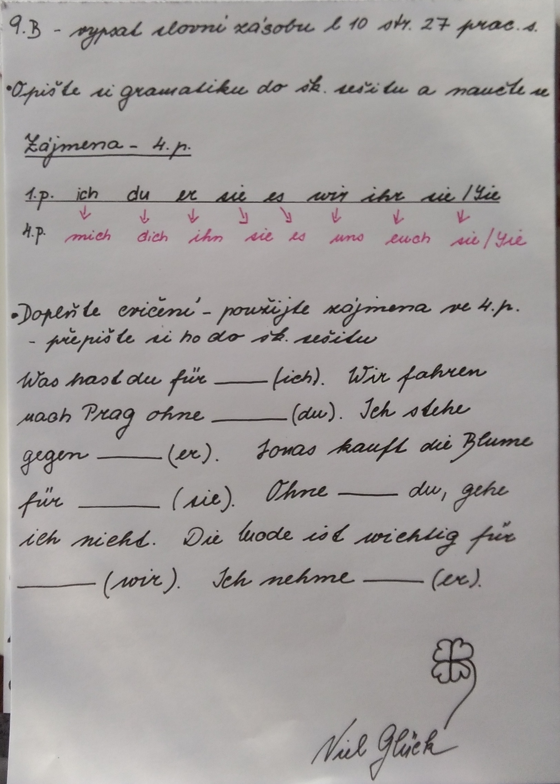
Předmět | Ruský jazyk
Vyučující 9. AB | Olga Kozik | olha.kozik@seznam.cz

Vypracované úkoly pošlete na email olha.kozik@seznam.cz
V tabulce jsou slovesa. Každé sloveso přeložte, vyčasujte a vytvořte tvary minulého času pro on, ona, oni. S každým slovesem vytvořte větu.
Každý týden budeme přidávat nová slovesa.

Zkontrolujte si, kdo má v elektronické žákovské knížce neodevzdal a dodělejte zpětně. Přílohu pojmenujte svým příjmením.

Například:
Гулять - chodit ven, procházet se
Я – гуляю
Ты – гуляешь
Он/она – гуляет
Мы – гуляем
Вы – гуляете
Они – гуляют

Min.čas
Он – гулял
Она – гуляла
Они - гуляли

Каждый день я гуляю в парке возле школы.

Bonus z tělocviku
Ahoj sporťáci,
taky Vám chybí pohyb? Říkali jsme si, že je na čase zadat také nějaký úkol z Tv. Nechali jsme se inspirovat Českým olympijským týmem, který sestavil tuhle bezva abecedu:

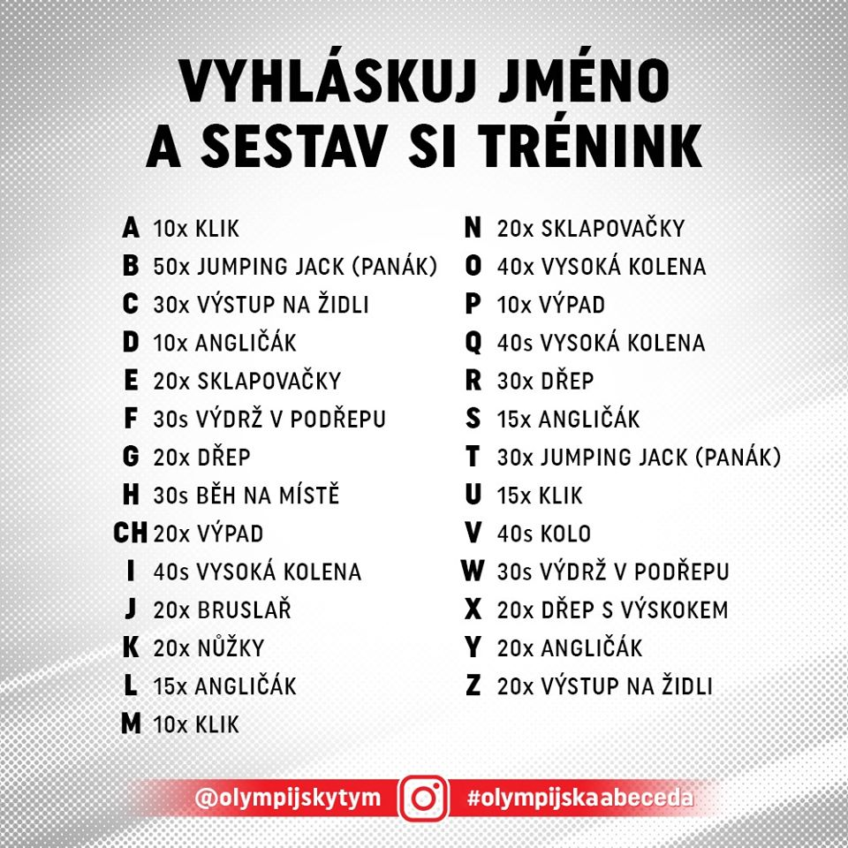
Pokud se přidáte, můžete se zapojit i na rozdychejto.behjlesy.cz a kromě toho, že uděláte dobře svému zdraví, navíc tak podpoříte plicní oddělení nemocnic a za každého účastníka bude vysazen strom v ČR .
Váš úkol je jasný. Nabízíme tyto varianty – výběr je jen na tobě:
- Začátečníci - křestní jméno (jména jako Jan, Eva,…alespoň Honzik, Evička apod. )
- Pokročilí - jméno + příjmení (holky mohou bez „ová“)
- Borci - jméno + příjmení + město
Napiš nám, jakou variantu jsi zvládl/a, a my Tě odměníme pěknou známkou . Kdo chce, může nám poslat i fotku, jak maká, získá plusové body navíc. Máš na to 14 dní – do 17. 5., ale doporučujeme cvičit 4x týdně, a bude z tebe borec

Dívky: Pavla Pluhařová: pa.hlad@seznam.cz
Hoši: Jan Jirotka: Jirotka@skolanavalech.cz
Jan Dvořák: dvorak@skolanavalech.cz
Petr Klupák: reditel@skolanavalech.cz

